**UNIVERSIDAD PRIVADA DOMINGO SAVIO**

**FACULTAD DE INGENIERIA**

**CARRERA INGENIERIA DE SISTEMAS**

**INGENIERIA DE SOFTWARE II**



**MANUAL DE INSTALACIÓN DE**

**SISTEMA DE INVENTARIOS Y VENTAS “VIDA INFORMATICA”**

**ESTUDIANTES:**

**ALEJANDRO VITO FLORES VELASCO**

**RUHAYDDER WILSON HUARI RODRIGUEZ**

**JOSE FERNANDO PARRA VILLARROEL**

**DOCENTE:**

**ING. DANIEL SANTIAGO CAMACHO**

**LA PAZ, BOLIVIA**

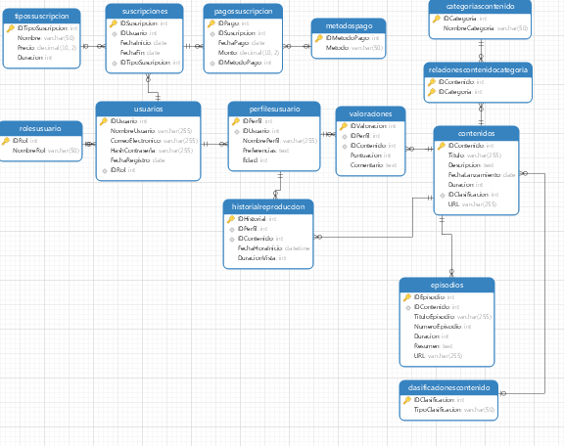**2025**

**Tabla de Contenido**

1. INSTALACIÓN DE XAMPP 1

2. (OPCIONAL) CONFIGURACIÓN DEL PUERTO PARA EL SERVIDOR APACHE 2

3. IMPORTACIÓN DE LA BASE DE DATOS A PHPMYADMIN 3

4. LEVANTAR EL SISTEMA EN XAMPP 5

# INSTALACIÓN DE XAMPP

El software de Xampp puede descargarse directamente desde su sitio oficial, lo más recomendable es instalar la última versión que esta nos ofrece, ya que es la utilizada por el grupo “El Último Suspiro”. Esta puede descargarse solamente pulsando el botón que dice “Xampp para Windows”

En caso de que salga la siguiente ventana, esta no causara ningún problema, solo se necesita dar clic en aceptar.

Despues de la ventana anterior nos saldrá la bienvenida al instalador de Xampp, en este solo damos clic en “Next”, y debería salir la siguiente pantalla. En esta debemos elegir los componentes que estarán presentes en nuestro panel de control de Xampp, para el manejo del sistema solo es necesario tener los componentes: Apache, MySQL y phpMyAdmin, Pero si se desea puede mantenerse seleccionados todos y damos clic en el botón “Next”.

Esta ventana es de suma importancia, porque es la dirección donde instalaremos la carpeta de Xampp, de la que haremos uso mas adelante, en este caso esta se guardó en “D:\Programas\Xampp”.

Una vez seleccionado nuestro lugar de instalación damos clic en “Next” y ya empezaría el proceso de instalación del software. Y con esto ya tendríamos Xampp instalado en nuestra computadora

# (OPCIONAL) CONFIGURACIÓN DEL PUERTO PARA EL SERVIDOR APACHE

¡¡¡ESTO SOLO EN CASO DE QUE EL PUERTO NO FUNCIONE!!!

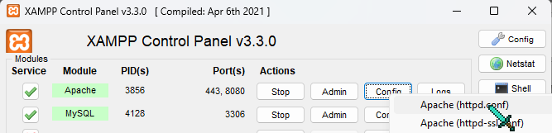En caso de que después de instalar el software y al activar el servidor Apache, este no se active o nos lance un error, lo mas probable es que el puerto que tiene por defecto (Puerto:80) ya esté siendo utilizado por otro programa. Si este el caso primero damos clic en “config” del servidor Apache, y damos clic en la primera opción (httpd.conf) para poder cambiar el puerto.

Una vez que estemos dentro del archivo txt en este buscaremos dos opciones, estas son:

* Listen 80
* ServerName localhost:80

Primero estarán puestos los puertos que tiene por defecto, en este caso 80, lo único que debemos hacer es cambiar este por otro número de puerto que tengamos disponible, en nuestro caso 8080.

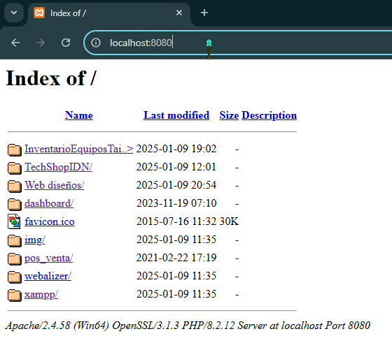

Con lo anterior realizado, comúnmente Xampp al ingresar la palabra “localhost” en un navegador ya muestra la pantalla Xampp, pero si se realizó el cambio de puerto además de escribir “localhost” al final debemos aumentarle el nuevo puerto que esta tiene, en este caso se escribiría así:

Al ingresar a phpMyAdmin igualmente hay que agregarle en nuevo puerto a la palabra “localhost”

# IMPORTACIÓN DE LA BASE DE DATOS A PHPMYADMIN

En un inicio debe descomprimirse el archivo “pos_venta.rar”, entregado por el grupo “El Último Suspiro” dentro de este entraremos a la carpeta “BD”, dentro de esta deberíamos tener un archivo de nombre “sis_venta.sql”, que es el necesario para poder importar la base de datos a phpMyAdmin.

Ahora ingresamos a phpMyAdmin en este daremos clic en la opción “Nueva” en la barra lateral izquierda.

Dentro de esta crearemos una base de datos de nombre “sis_venta” hecho esto damos clic en crear.

Una vez creada la base de datos en la barra superior damos clic en la opción importar.

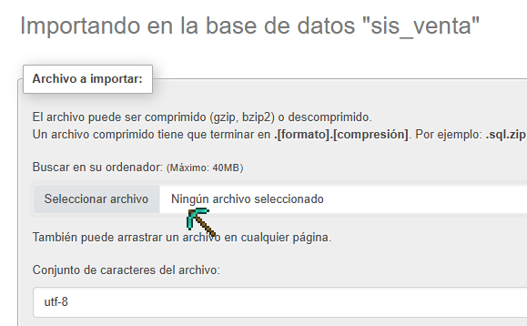

En la pestaña de importar damos clic en la opción que dice “seleccionar archivo”, esto nos abrirá el explorador de archivos, en este buscamos la carpeta que descomprimimimos y seleccionamos el archivo “sis_ventas.sql” y damos clic en “Abrir”.

Posterior a esto deslizamos la pestaña hasta abajo y damos clic en la opción que dice “Importar” y empezara el proceso de la migración de la base de datos.

Con todo esto ya hecho ya tendríamos la base de datos “sis_venta” en phpMyAdmin, y podemos confirmarlo en la barra lateral izquierda, veremos que en la base de datos ya se encuentran todas las tablas creadas por el equipo “El Último Suspiro”.

# LEVANTAR EL SISTEMA EN XAMPP

Ahora con todo lo anterior configurado debemos ingresar a la ruta donde instalamos Xampp, dentro de esta localizaremos la carpeta de nombre “htdocs”, dentro de esta copiaremos la carpeta antes descomprimida de nombre “pos_venta”. Con esto ya estaria la primera parte.

Ahora ingresamos a nuestro nuestro navegador y dentro de este ingresamos a la dirección de el servidor Apache(localhost o localhost:8080 en nuestro caso por el cambio de puerto) y le agregamos el nombre de la carpeta “pos_venta”, la dirección deberia ser de la siguiente forma: “http://localhost:8080/pos_venta/” y con esto ya tendriamos levantado el sistema en Xampp.

Nota: Para ingresar al sistema ponemos como usuario “admin” y como contraseña “admin”.